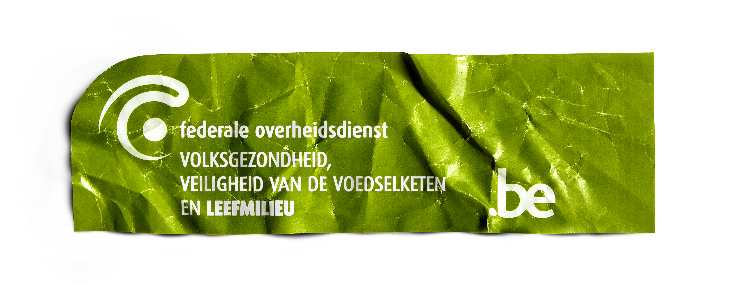
Beheer: Preventie

De introductie van uitheemse soorten in het mariene milieu via ballastwater wordt aangepakt door een verbeterde omzetting van internationale regelgeving
Probleemstelling
De introductie van uitheemse soorten in het mariene milieu via ballastwater van schepen (water dat wordt opgeslagen in speciale tanks voor de stabiliteit van het schip) wordt beschouwd als één van de vier grootste bedreigingen voor de biodiversiteit in oceanen en zeeën. Het transport van dit ballastwater leidt immers tot het vermengen van water uit verschillende ecosystemen. Dit probleem wordt op internationaal niveau aangepakt binnen verschillende fora (Internationale Maritieme Organisatie, OSPAR…) en aan de hand van verschillende juridische instrumenten (niet-bindende richtlijnen, bindende verdragen…). Het belangrijkste voorliggende instrument is een IMO-verdrag van 2004 betreffende ballastwater management. Dit verdrag treedt in werking 12 maanden nadat 30 landen die 35% van de wereldhandelsvloot in Gross Tonnage (GT, een inhoudsmaat voor schepen) vertegenwoordigen tot het verdrag zijn toegetreden. Op 1 april 2009 zijn 18 landen die 15% van de wereldhandelsvloot vertegenwoordigen, toegetreden.
Genomen of geplande maatregelen
De omzetting van het IMO-verdrag betreffende ballastwater management wordt gerealiseerd op Belgisch niveau. In afwachting daarvan worden de schepen onder Belgische vlag of de schepen die de Belgische wateren doorkruisen, aangemoedigd om de verschillende richtlijnen vrijwillig toe te passen. Daarnaast worden (wetenschappelijke) projecten aangemoedigd / gestuurd om het ballastwater management efficiënter te laten verlopen.

http://globallast.imo.org/index.asp?page=AwarenessMaterials.htm&menu=true

Contactpersonen en –gegevens
Walter Mille, FOD Mobiliteit en Vervoer, 02/277.35.26, walter.mille@mobilit.fgov.be
Peter Claeyssens, FOD Mobiliteit en Vervoer, 02/277.35.25 peter.claeyssens@mobilit.fgov.be
Steven Vandenborre, FOD Volksgezondheid, Veiligheid van de Voedselketen en Leefmilieu, 02/524.96.29, steven.vandenborre@health.fgov.be

Meer info
www.imo.org ; http://globallast.imo.org
Informatieloket Leefmilieu: 02/524.95.26, info_environment@health.fgov.be

